Лабораторная работа 4.  
Процедуры и функции.

Цель работы: научится использовать процедуры и функции в среде разработки языка C.  
Используемое оборудование: ПК, Visual Studio Community.

**Задача 1:** реализовать алгоритм на вычисление определенного интеграла методом парабол, используя пользовательскую функцию.

Математическая модель:

$$\int_{a}^{b}{f\left(x\right)dx=\frac{h}{3}(f\left(a\right)+f\left(b\right)+4*\sum_{a+h}^{b-h}{f(x)}}+2*\sum_{a+2h}^{b-2h}{f(x))}$$

Блок схема:

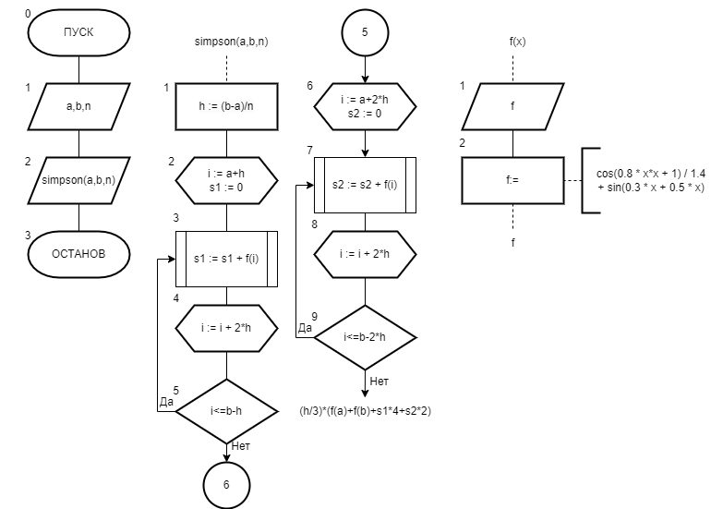

Список идентификаторов:

|  |  |  |
| --- | --- | --- |
| Имя | Тип | Смысл |
| a | double | Нижний предел интегрирования |
| b | double | Нижний предел интегрирования |
| n | double | Кол-во разбиений |
| f | double | Функция для вычисления функции |
| simpson | double | Функция для вычисления интеграла методом Симпсона |
| h | double | Шаг |
| s1 | double | Промежуточные вычисления |
| s2 | double | Промежуточные вычисления |
| i | double | Параметр цикла |

Код программы:

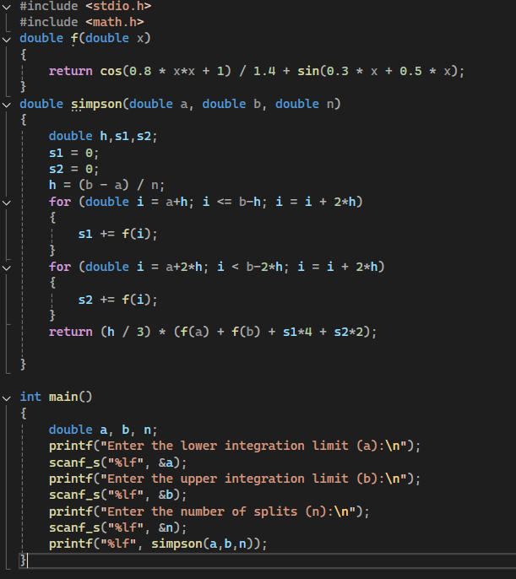

Результат работы программы:

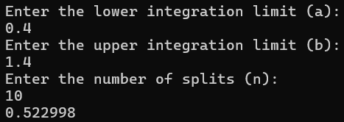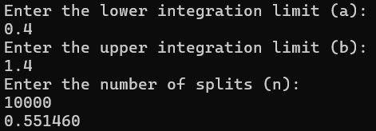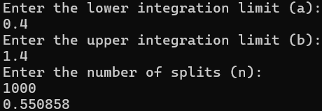

Анализ вычислений:  
Введение отдельных функций сильно упрощает код, позволяя не менять его при повторении действий или для вычисления одного и того же, только с разными данными.  
Вывод:  
Я научился реализовывать вычисление интеграла используя функции и процедуры на языке C.

**Задание 2.** Вычислить **z = x1 + x2 + x3**.

Математическая модель:

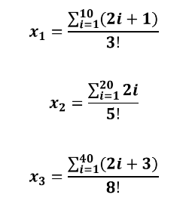

Блок схема:

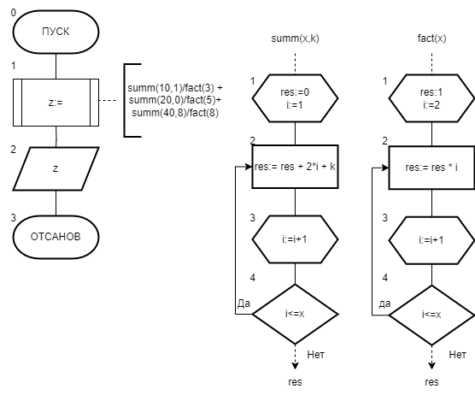

Список идентификаторов

|  |  |  |
| --- | --- | --- |
| z | double | Общий результат |
| summ | double | Функция, считающая сумму(сигма) |
| fact | double | Функция, считающая факториал |
| res | double | Промежуточный результат |
| i | double | Параметр цикла |
| x | double | Параметр функции |

Код программы:  
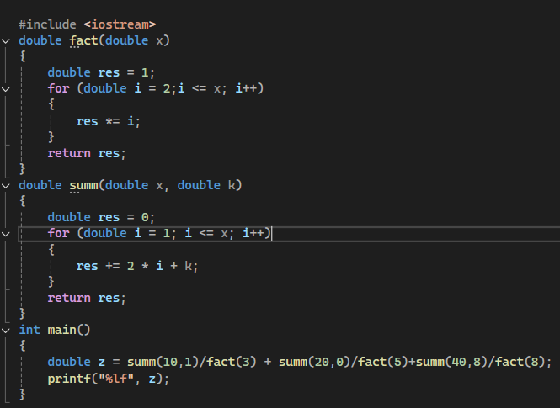

Результат работы программы:



Анализ вычислений:

Введение отдельных функций сильно упрощает код, позволяя не менять его при повторении действий или для вычисления одного и того же, только с разными данными.  
  
Вывод:

Я научился реализовывать вычисление z используя функции и процедуры на языке C.